АНАЛИЗ
работы администрации Каменского городского поселения по работе с письмами, жалобами и обращениями граждан за 2023 года

Работа с обращениями граждан в администрации Каменского городского поселения осуществляется в соответствии с:
– Федеральным Законом от 02.05.2006 №59–ФЗ «О порядке рассмотрения обращений граждан Российской Федерации»;
– Постановлением администрации Каменского городского поселения от 23.07.2013г. №136 «Об утверждении Положения о порядке организации личного приема граждан в администрации Каменского городского поселения Каменского муниципального района Воронежской области»;
– Распоряжением администрации Каменского городского поселения от 15.08.2019 №109 «Об утверждении Порядка организации «обратной связи» по результатам рассмотрения обращений граждан в Каменском городском поселении Каменского муниципального района Воронежской области»;
– Распоряжением администрации Каменского городского поселения от 19.07.2023г. №54 «Об утверждении графика приема граждан в администрации Каменского городского поселения».
Все обращения, поступившие в администрацию Каменского городского поселения в течение 2023 года в письменной форме зарегистрированы в установленном порядке, переданы исполняющему полномочия главы Каменского городского поселения для ознакомления, затем направлены сотрудникам на исполнение.
Обращения граждан рассматриваются в соответствии со сроками, определенными федеральным законодательством.
В течение 2023 года в администрацию Каменского городского поселения поступило 359 письменных заявлений, что на 16% больше по сравнению с аналогичным периодом прошлого года.

Количество поступивших письменных заявлений

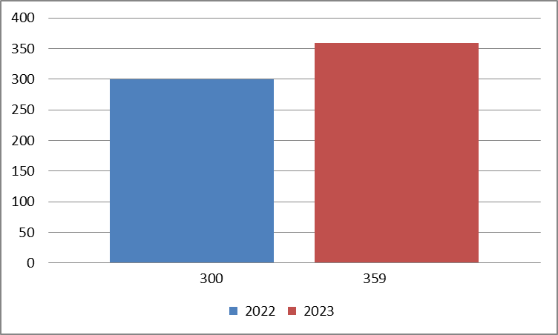

Письменные обращения, поступившие в отчетном периоде | 2023г.
Письменные обращения, поступившие в отчетном периоде | шт.
Всего | 359
Из них поступило: | шт. | %
нарочно | 329 | 91,6
по электронной почте, через платформу обратной связи, с сайта поселения | 12 | 3,4
почта | 1 | 0,3
электронное взаимодействие | 17 | 4,7

Электронное взаимодействие используется для направления обращений на рассмотрение из вышестоящих органов власти, надзорных органов.

Основная тематика вопросов, поднимаемых в обращениях:

– арендные отношения в области землепользования – 98 (27,29%);
– образование земельных участков (об утверждении схемы границ земельного участка, раздел, объединение земельных участков), возникновение прав на землю – 82 (22,84%);
– комплексное благоустройство (спил аварийных деревьев, благоустройство территории поселения) – 37 (10,31%);
– вопросы частного домовладения (об адресации, об оказании помощи в ремонте, об освобождении проезда к домовладению, об установлении места выезда, по вопросу законности размещения строений на территории соседнего домовладения, о наведении санитарного порядка на территории соседних домовладений, откачка грунтовых вод, перенос выгребной ямы) – 22 (6,13%);
– благоустройство и ремонт подъездных дорог, в том числе тротуаров – 16 (4,56%);
– предоставление земельных участков многодетным семьям – 12 (3,34%);
– содержание общего имущества многоквартирного дома – 11 (3,06%);
– запрос архивных данных (дубликатов свидетельств на право собственности на землю) – 9 (2,50%);
– обследование жилого фонда на предмет пригодности для проживания (ветхое и аварийное жилье), переселение из аварийных домов – 6 (1,67%);
– уличное освещение – 6 (1,67%);
– капитальный ремонт общего имущества многоквартирных домов – 5 (1,39%);
– улучшение жилищных условий, постановка на учет в ОМС, восстановление в очереди на получение жилья граждан, нуждающихся в жилых помещениях – 5 (1,39%);
– ненадлежащее содержание домашних животных, птицы – 4 (1,11%);
– перевод нежилого помещения в жилое помещение – 4 (1,11%);
– предоставление коммунальных услуг ненадлежащего качества – 4 (1,11%);
– обращение с твердыми коммунальными отходами – 4 (1,11%);
– оформление договора социального найма (найма) жилого помещения – 3 (0,84%);
– арендные отношения (муниципальное имущество) – 3 (0,84%);
– социальная помощь гражданам, находящимся в трудной жизненной ситуации – 3 (0,84%);
– деятельность субъектов торговли, торговые точки – 2 (0,55%);
– ремонт и эксплуатация ливневой канализации – 2 (0,55%);
– нормативы потребления коммунальных услуг, тарифы, льготы – 2 (0,55%);
– пассажирские перевозки – 2 (0,55%);
– дорожные знаки – 2 (0,55%);
– защита прав на землю и рассмотрение земельных споров – 2 (0,55%);
– эксплуатация и сохранность автомобильных дорог – 2 (0,55%);
– переустройство и (или) перепланировка жилого помещения – 2 (0,55%);
– подключение индивидуальных жилых домов к централизованным сетям (разрешение на земляные работы) – 2 (0,55%);
– перебои в водоснабжении, устранение аварийной ситуации на водопроводе – 2 (0,55%);
– предоставление служебных жилых помещений – 2 (0,55%).
– нежилые помещения (об установлении адреса гаражу) – 1(0,28%);
– жилищные вопросы военнослужащих – 1 (0,28%);
– работа управляющей организации – 1 (0,28%).

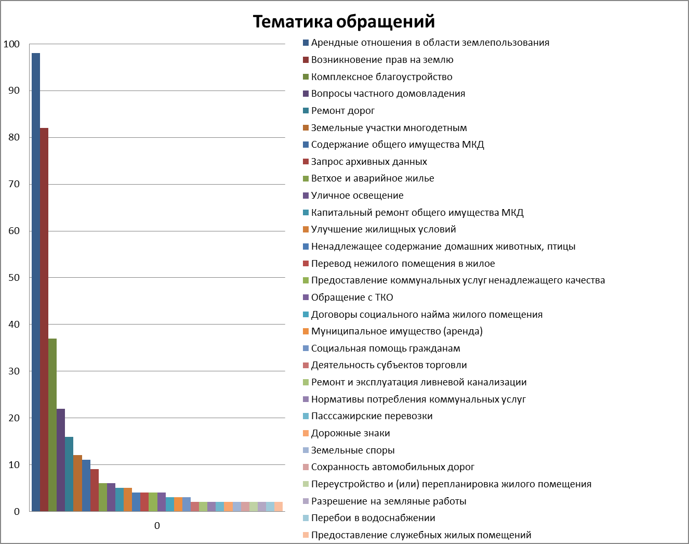
По остальным вопросам поступило по одному обращению.

Информация о способе рассмотрения обращений граждан:
– Направлено по компетенции – 1;
– Проверено комиссионно – 6;
– Проверено с выездом на место – 42;
– Рассмотрено с участием заявителя – 3;
– Рассмотрено совместно с другими органами власти – 2;
– Количество обращений, по которым осуществлена «обратная связь» – 251.

Результаты рассмотрения письменных обращений:
– «Поддержано»/ в том числе «Меры приняты» – 279;
– с результатом рассмотрения «Поддержано» – 49;
– с результатом рассмотрения «Меры приняты» – 230;
– с результатом рассмотрения «Разъяснено» – 80.

На личный прием в 2023 году обратилось 32 человека, что на 26% меньше по сравнению с аналогичным периодом прошлого года.

Количество поступивших устных обращений:
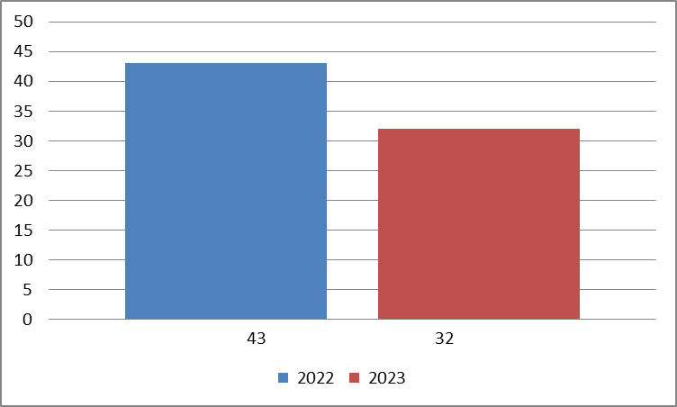

Основная тематика вопросов, поднимаемых в обращениях:
– комплексное благоустройство (спил аварийных деревьев, вырубка поросли, благоустройство памятного знака, засыпка ямы) – 11;
– благоустройство и ремонт дорог, в том числе тротуаров – 5;
– содержание общего имущества многоквартирного жилого дома – 4;
– устройство, ремонт и эксплуатация ливневой канализации – 4;
– капитальный ремонт общего имущества многоквартирного жилого дома – 2;
– вопросы частного домовладения (наведение санитарного порядка, откачка грунтовых вод) – 2;
– перебои в электроснабжении – 1;
– коммунально-бытовое хозяйство – 1;
– безопасность дорожного движения – 1;
– уличное освещение – 1.

Результаты рассмотрения устных обращений:
– результатом рассмотрения «Поддержано» – 12;
– с результатом рассмотрения «Меры приняты» – 7;
– с результатом рассмотрения «Разъяснено» – 13.

В течение 2023 года гражданам было выдано 1595 справок.

Ведущий специалист администрации
Гребенникова Н. Ю.
5–24–39

